Trabalhando com o Word - Atividade dirigida

- Na área de trabalho, procure o ícone do Editor de Texto. Dê um duplo clique. No novo arquivo, digite o texto do quadro abaixo:

Sopa de letrinhas

— Manhê, o Chico me chamou de buro! — reclamou Xande com voz de xoro.
— Mentira! — gritou Chico. — Eu só falei que ele é ingnorante porque tirou nota baicha no ditado. Xande escreve tudo erado.
— Calma, meninos. Chico, você que é mais velio, devia ajudar seu irmão e não cassoar dele. Xande sabe menos porque entrou na escola um ano depois de vosê.
Xande gostou da defeza da mae.
— Viu, seu xato? Bem feito.
— Xato é com x ou ch? Aposto que vosê não sabe. — dezafiou Chico.
— Pare com iso se não te dou um soco no naris.
— Naris com s ou com z?
— E dou outro soco no queicho — ameassou Xande, iritado.
— Queicho com x ou ch? — insistiu Chico.
— Seu paliaço! — gritou Xande, perdendo a pasiência.
— Paliaço com ç ou ss, seu preguissoso com c cedilha?
— Não sou buro, nem preguissoso. Posso aprender tudo o que vosê sabe e até mais.
Chico deu rizada.
— Só se tomar sopa de letrinhas.

Teresa Noronha

- Salve o seu trabalho: clique no ícone “Salvar”, em “Área de trabalho”, “Público”, “Oficina de informática”, e na pasta com o seu nome. Escreva o nome do arquivo (“word1”) e clique em “Salvar”.

- Utilize o corretor ortográfico do Word: clique com o botão direito do mouse nas palavras sublinhadas em vermelho e escolha o jeito certo de escrever cada palavra.

- Agora, formate o texto (se precisar, peça ajuda):
- Todo o texto deverá aparecer com Fonte Arial 12;
- Coloque o título em negrito, centralizado, na cor de sua preferência;
- O texto deverá ter alinhamento justificado;
- O nome da autora deverá aparecer alinhado à direita, em itálico.
- A margem para a primeira linha do parágrafo deverá ser de 1,5cm.

- Crie uma tabela com 3 colunas e 2 linhas.

- No Google, procure imagens para representar os personagens da história. Copie as imagens e cole-as na tabela que você criou. Todas as imagens deverão ser coladas na 1ª linha, uma em cada coluna.
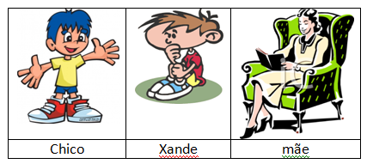
- Na 2ª linha, escreva os nomes dos personagens, conforme o modelo ao lado.

- Salve novamente as alterações.

